ФЕДЕРАЛЬНОЕ АГЕНТСТВО ЖЕЛЕЗНОДОРОЖНОГО ТРАНСПОРТА
Федеральное государственное бюджетное образовательное учреждение высшего образования
«Петербургский государственный университет путей сообщения
Императора Александра I»
(ФГБОУ ВО ПГУПС)

Кафедра «Изыскания и проектирование железных дорог»

РАБОЧАЯ ПРОГРАММА
дисциплины
«РАЗРАБОТКА РАЗДЕЛА ПРОЕКТА ПО ОХРАНЕ ОКРУЖАЮЩЕЙ СРЕДЫ» (Б1.В.ДВ.4-2)
для направления
08.04.01 «Строительство»
по магистерской программе
«Проектирование и строительство автомобильных дорог в особых условиях»

Форма обучения – очная, заочная

Санкт-Петербург
2016
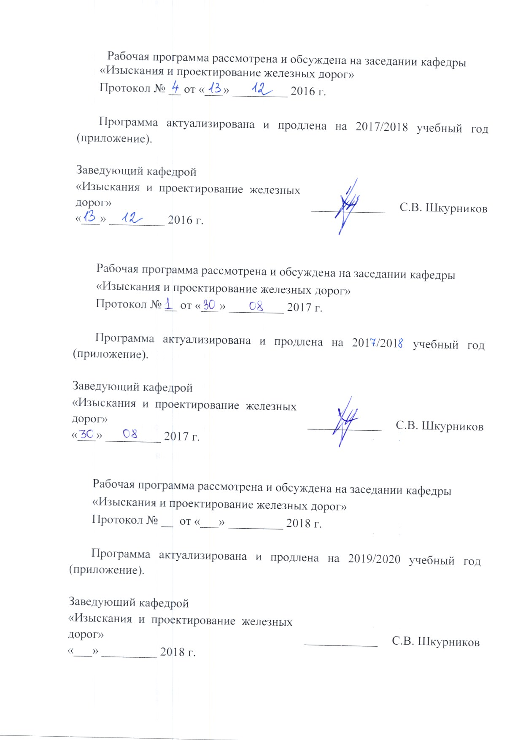
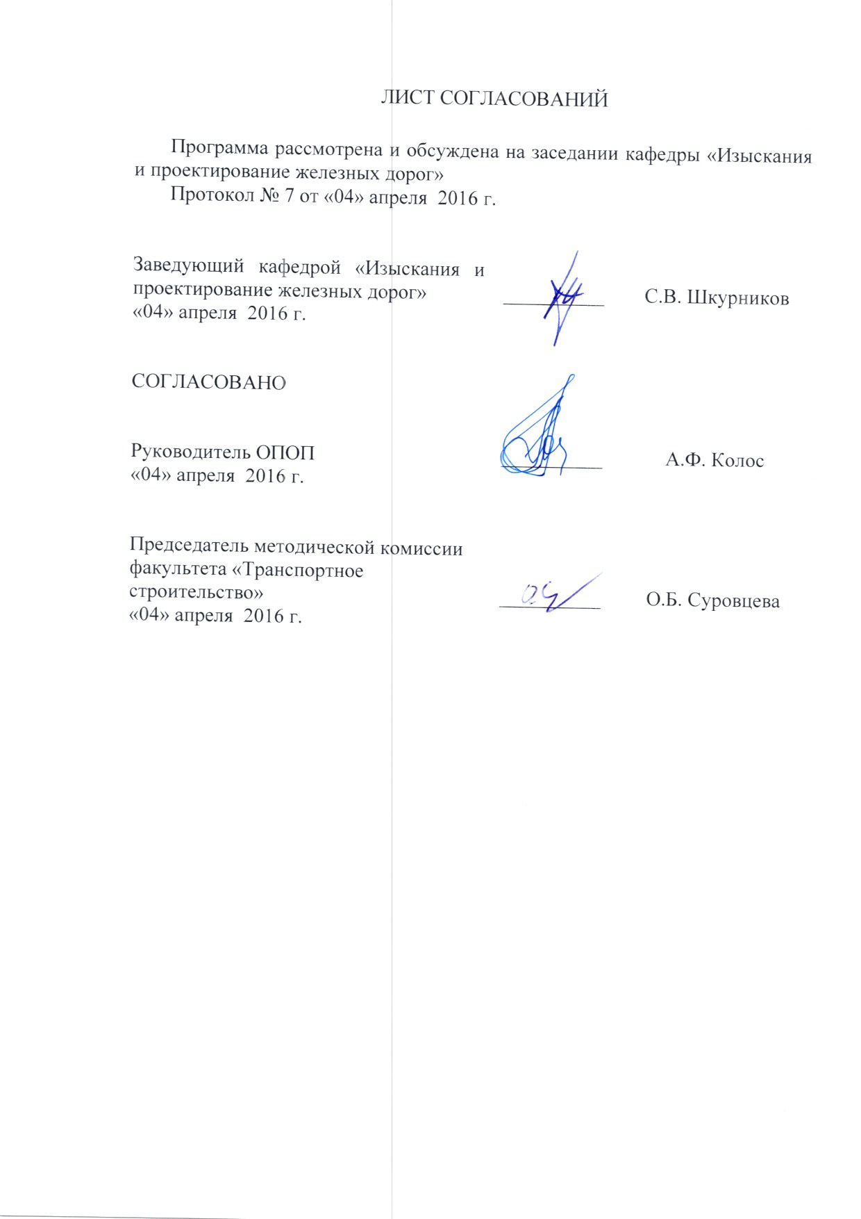
1. Цели и задачи дисциплины

Рабочая программа составлена в соответствии с ФГОС ВО, утвержденным «30» октября 2014 г., приказ № 1419 по направлению 08.04.01 «Строительство», по дисциплине «Разработка раздела проекта по охране окружающей среды».
Целью изучения дисциплины «Разработка раздела проекта по охране окружающей среды» является получение обучающимися представление о составе, содержании и порядке разработки раздела «Мероприятия по охране окружающей среды» проекта строительства новых автомобильных дорог.
Для достижения поставленных целей решаются следующие задачи:
- изучение влияния транспорта на компоненты окружающей природной среды;
- изучение методик по оценке величины воздействия объектов транспорта на компоненты природной среды;
- изучение нормативно-технических и правовых документов в области охраны природы.

2. Перечень планируемых результатов обучения по дисциплине, соотнесенных с планируемыми результатами освоения основной профессиональной образовательной программы

Планируемыми результатами обучения по дисциплине являются: приобретение знаний, умений, навыков и/или опыта деятельности.
В результате освоения дисциплины обучающийся должен:
ЗНАТЬ:
- основные направления экологизации объектов транспорта;
- состав, содержание и особенности разработки раздела «Мероприятия по охране окружающей среды» строительство новой и реконструкции существующей автомобильной дороги;
- цели, задачи, состав и содержание инженерно-экологических изысканий;
- мероприятий по рациональному использованию земельных ресурсов и почвенного покрова.
УМЕТЬ:
- разрабатывать раздел «Мероприятия по охране окружающей среды» проекта строительства или реконструкции автомобильной дороги;
- производить расчет величины стока загрязненных поверхностных вод с территории строительной площадки;
- определять величину объема снимаемого плодородного слоя перед началом строительных работ;
- оценивать экологическую эффективность природоохранных мероприятий.

ВЛАДЕТЬ:
- методикой оценки величины загрязнений атмосферного воздуха;
- методикой оценки шумового режима на придорожной территории;
- проводить эколого-экономическую оценку проведения мероприятий по очистке стоков.

Приобретенные знания, умения, навыки и/или опыт деятельности, характеризующие формирование компетенций, осваиваемые в данной дисциплине, позволяют решать профессиональные задачи, приведенные в соответствующем перечне по видам профессиональной деятельности в п. 2.4 основной профессиональной образовательной программы (ОПОП).

Изучение дисциплины направлено на формирование следующих общепрофессиональных компетенций (ОПК):
- способность демонстрировать знания фундаментальных и прикладных дисциплин программы магистратуры (ОПК-4);
- способность использовать углубленные знания правовых и этических норм при оценке последствий своей профессиональной деятельности, при разработке и осуществлении социально значимых проектов (ОПК-7).
Изучение дисциплины направлено на формирование следующих профессиональных компетенций (ПК), соответствующих виду профессиональной деятельности, на который ориентирована программа магистратуры:
Инновационная, изыскательская и проектно-расчетная деятельность:
- способность проводить изыскания по оценке состояния природных и природно-техногенных объектов, определению исходных данных для проектирования и расчетного обоснования и мониторинга объектов, патентные исследования, готовить задания на проектирование (ПК-1);
- владение методами оценки инновационного потенциала, риска коммерциализации проекта, технико-экономического анализа проектируемых объектов и продукции (ПК-2);
- обладание знаниями методов проектирования и мониторинга зданий и сооружений, их конструктивных элементов, включая методы расчетного обоснования, в том числе с использованием универсальных и специализированных программно-вычислительных комплексов и систем автоматизированного проектирования (ПК-3);
- способность вести разработку эскизных, технических и рабочих проектов сложных объектов, в том числе с использованием систем автоматизированного проектирования (ПК-4).

Область профессиональной деятельности обучающихся, освоивших данную дисциплину, приведена в п. 2.1 ОПОП.
Объекты профессиональной деятельности обучающихся, освоивших данную дисциплину, приведены в п. 2.2 ОПОП.

3. Место дисциплины в структуре основной профессиональной образовательной программы

Дисциплина «Разработка раздела проекта по охране окружающей среды» (Б1.В.ДВ.4-2) относится к вариативной части и является дисциплиной по выбору обучающегося.
4. Объем дисциплины и виды учебной работы

Для очной формы обучения:

Вид учебной работы | Всего часов | Семестр
Вид учебной работы | Всего часов | 1
Контактная работа (по видам учебных занятий) | 18 | 18
В том числе:  - лекции (Л) | − | −
- практические занятия (ПЗ) | 18 | 18
- лабораторные работы (ЛР) | − | −
Самостоятельная работа (СРС) (всего) | 90 | 90
Контроль | − | −
Форма контроля знаний | З | З
Общая трудоемкость: час / з.е. | 108 / 3 | 108 / 3

Для заочной формы обучения:
Вид учебной работы | Всего часов | Курс
Вид учебной работы | Всего часов | 2
Контактная работа (по видам учебных занятий) | 10 | 10
В том числе:  - лекции (Л) | − | −
практические занятия (ПЗ) | 10 | 10
лабораторные работы (ЛР) | − | −
Самостоятельная работа (СРС) (всего) | 94 | 94
Контроль | 4 | 4
Форма контроля знаний | З | З
Общая трудоемкость: час / з.е. | 108 / 3 | 108 / 3

5. Содержание и структура дисциплины

5.1 Содержание дисциплины

№ п/п | Наименование раздела дисциплины | Содержание раздела
1 | Экологическое сопровождение инвестиционно - строительных проектов. | Понятие ПТС «Автомобильная дорога - окружающая среда». Экологические требования к проектам автомобильных дорог и объектов транспорта.  Состав и содержание раздела проекта «Мероприятия по охране окружающей среды». Особенности содержание этого раздела в проектах строительства новых и реконструкции существующих а.д. ОВОС.
2 | Шум и защита от шума | Шумовое загрязнение атмосферного воздуха. Шумозащитные мероприятия.
3 | Охрана атмосферного воздуха | Загрязнение атмосферного воздуха стационарными и передвижными источниками. Методики расчета величины загрязнения
4 | Охрана земельных ресурсов | Современное земельное законодательство. Разделение земель на категории. Землеотвод. Понятие полосы отвода дорог.
5 | Охрана водных ресурсов | Влияние а.д. транспорта на водную среду. Водоохранные зоны водных объектов и прибрежные защитные полосы. Понятие Водного Кодекса и Государственного Водного Реестра. Поверхностные и подземные водные объекты
6 | Охрана флоры фауны | Охрана флоры фауны при строительстве и эксплуатации дорог. Мероприятия, предусматриваемые в проектах строительства а.д. для снижения воздействия реализации объекта на флору и фауну. Разграничение лесов по группам и категориям защитности. Перевод лесных земель в нелесные земли для использования их в строительных целях. Защитные полосы лесов вдоль дорог. Защита путей от снежных заносов
7 | Инженерно-экологические изыскания для строительства | Понятие инженерно-экологических изысканий для строительства Основные понятия и определения. Цели и задачи инженерно- экологических изысканий. Их состав.
5.2 Разделы дисциплины и виды занятий

Для очной формы обучения:

№ п/п | Наименование раздела дисциплины | Л | ПЗ | ЛР | СРС
1 | Экологическое сопровождение инвестиционно - строительных проектов. | − | 4 | − | 20
2 | Шум и защита от шума | − | 2 | − | 15
3 | Охрана атмосферного воздуха | − | 2 | − | 15
4 | Охрана земельных ресурсов | − | 2 | − | 10
5 | Охрана водных ресурсов | − | 4 | − | 10
6 | Охрана флоры фауны | − | 2 | − | 10
7 | Инженерно-экологические изыскания для строительства | − | 2 | − | 10
Итого |  | − | 18 | − | 90

Для заочной формы обучения:

№ п/п | Наименование раздела дисциплины | Л | ПЗ | ЛР | СРС
1 | Экологическое сопровождение инвестиционно - строительных проектов. | − | 1 | − | 20
2 | Шум и защита от шума | − | 1 | − | 15
3 | Охрана атмосферного воздуха | − | 2 | − | 15
4 | Охрана земельных ресурсов | − | 2 | − | 10
5 | Охрана водных ресурсов | − | 2 | − | 10
6 | Охрана флоры фауны | − | 1 | − | 10
7 | Инженерно-экологические изыскания для строительства | − | 1 | − | 14
Итого |  | − | 10 | − | 94

6. Перечень учебно-методического обеспечения для самостоятельной работы обучающихся по дисциплине

№  п/п | Наименование раздела дисциплины | Перечень учебно-методического обеспечения
1 | Экологическое сопровождение инвестиционно - строительных проектов. | Экологическое обоснование проектных решений [Текст] / Свинцов Е.С., Суровцева О.Б., Тишкина М.В. - Москва : Издательство УМЦ ЖДТ (Маршрут), 2006. - 301 с.
2 | Шум и защита от шума | Экологическое обоснование проектных решений [Текст] / Свинцов Е.С., Суровцева О.Б., Тишкина М.В. - Москва : Издательство УМЦ ЖДТ (Маршрут), 2006. - 301 с.
3 | Охрана атмосферного воздуха | Экологическое обоснование проектных решений [Текст] / Свинцов Е.С., Суровцева О.Б., Тишкина М.В. - Москва : Издательство УМЦ ЖДТ (Маршрут), 2006. - 301 с.
4 | Охрана земельных ресурсов | Экологическое обоснование проектных решений [Текст] / Свинцов Е.С., Суровцева О.Б., Тишкина М.В. - Москва : Издательство УМЦ ЖДТ (Маршрут), 2006. - 301 с.
5 | Охрана водных ресурсов | Экологическое обоснование проектных решений [Текст] / Свинцов Е.С., Суровцева О.Б., Тишкина М.В. - Москва : Издательство УМЦ ЖДТ (Маршрут), 2006. - 301 с.
6 | Охрана флоры фауны | Экологическое обоснование проектных решений [Текст] / Свинцов Е.С., Суровцева О.Б., Тишкина М.В. - Москва : Издательство УМЦ ЖДТ (Маршрут), 2006. - 301 с.
7 | Инженерно-экологические изыскания для строительства | - СП 11-102-97. Инженерно-экологические изыскания для строительства. - М.: 1997, 40с.  - Экологическое обоснование проектных решений [Текст] / Свинцов Е.С., Суровцева О.Б., Тишкина М.В. - Москва : Издательство УМЦ ЖДТ (Маршрут), 2006. - 301 с.

7. Фонд оценочных средств для проведения текущего контроля успеваемости и промежуточной аттестации обучающихся по дисциплине

Фонд оценочных средств по дисциплине является неотъемлемой частью рабочей программы и представлен отдельным документом, рассмотренным на заседании кафедры и утвержденным заведующим кафедрой.

8. Перечень основной и дополнительной учебной литературы, нормативно-правовой документации и других изданий, необходимых для освоения дисциплины

8.1 Перечень основной учебной литературы, необходимой для освоения дисциплины
- Быков, Ю.А., Свинцов, Е.С. Основы проектирования, строительства и реконструкции железных дорог [Электронный ресурс]: учебник для вузов / Ю.А. Быков, Б.А.Волков, Н.С. Бушуев, В.С. Миронов, Е.С. Свинцов; под. общ. ред. Ю.А. Быкова и Е.С. Свинцова. – М.: УМЦ ЖДТ, 2009. – 448с.. - ISBN 978-5-9994-0007-9

8.2 Перечень дополнительной учебной литературы, необходимой для освоения дисциплины
1. Экологическое обоснование проектных решений [Текст] / Свинцов Е.С., Суровцева О.Б., Тишкина М.В. - Москва : Издательство УМЦ ЖДТ (Маршрут), 2006. - 301 с. - ISBN 5-89035-344-6

8.3 Перечень нормативно-правовой документации, необходимой для освоения дисциплины
1. Российская Федерация. Постановление правительства. О составе разделов проектной документации и требования к их содержанию [Текст]: постановление правительства: [принят 16.02.2008 № 87]. - М.: "Российская газета" от 27 февраля 2008 г. N 41, в Собрании законодательства Российской Федерации от 25 февраля 2008 г. N 8 ст. 744.
2. Российская Федерация. Постановление правительства. О нормативах платы за выбросы в атмосферный воздух загрязняющих веществ стационарными и передвижными источниками, сбросы загрязняющих веществ в поверхностные и подземные водные объекты, размещение отходов производства и потребления. [Текст]: постановление правительства: [принят 12.07.2003 № 344]. - М.: "Российская газета 12.07.2005 ", N 149, в Собрании законодательства Российской Федерации от 19.01.2009 N 3
3. СП 33-101-2003. Определение основных расчетных гидрологических характеристик [Текст]. - Введ. 2004-01-01. - М.: Госстрой России:, 2003.;
4. СНиП 33-01-2003. Гидротехнические сооружения. Основные положения [Текст]. - Введ. 2004-01-01. - М.: Госстрой России:, 2003.
5. Водный Кодекс Российской Федерации. [Текст]: Федеральный закон: [принят 22.08.2004 N 122-ФЗ с изменениями, внесенными Федеральным законом от 29 декабря 2004 года N 199-ФЗ]. - М.: "Российская газета" от 31.08.2004 №188.
6. Лесной Кодекс Российской Федерации. [Текст]: Федеральный закон: [принят 08.11.2006 N 200-ФЗ с изменениями, внесенными Федеральным законом от 13 июля 2015 года N 233-ФЗ]. (Официальный интернет-портал правовой информации www.pravo.gov.ru, 13.07.2015, N 0001201507130077)
7. Земельный Кодекс Российской Федерации. [Текст]: Федеральный закон: [принят 25.10.2001 N 136-ФЗ с изменениями, внесенными Федеральным законом от 30 декабря 2015 года N 431-ФЗ]
8. СП 11-102-97. Инженерно-экологические изыскания для строительства. - М.: 1997, 40с.

8.4 Другие издания, необходимые для освоения дисциплины
При освоении данной дисциплины другие издания не используются

9. Перечень ресурсов информационно-телекоммуникационной сети «Интернет», необходимых для освоения дисциплины

1. Электронно-библиотечная система ЛАНЬ [Электронный ресурс]. Режим доступа: https://e.lanbook.com/books — Загл. с экрана.;
2. Федеральное агентство по техническому регулированию и метрологии (РОССТАНДАРТ). Официальный сайт [Электронный ресурс]. Режим доступа: www.gost.ru/wps/portal, свободный. — Загл. с экрана.;
3. Правительство Российской Федерации. Интернет-портал [Электронный ресурс]. Режим доступа: http://www.government.ru, свободный. — Загл. с экрана.
4. Консультант плюс. Правовой сервер [Электронный ресурс]. Режим доступа: http://www.consultant.ru/, свободный. — Загл. с экрана.
5. Российская газета - официальное издание для документов Правительства РФ [Электронный ресурс]. Режим доступа: http://www.rg.ru, свободный. — Загл. с экрана.
6. Личный кабинет обучающегося и электронная информационно-образовательная среда. [Электронный ресурс]. – Режим доступа: http://sdo.pgups.ru/ (для доступа к полнотекстовым документам требуется авторизация).

10. Методические указания для обучающихся по освоению дисциплины

Порядок изучения дисциплины следующий:
- Освоение разделов дисциплины производится в порядке, приведенном в разделе 5 «Содержание и структура дисциплины». Обучающийся должен освоить все разделы дисциплины с помощью учебно-методического обеспечения, приведенного в разделах 6, 8 и 9 рабочей программы.
- Для формирования компетенций обучающийся должен представить выполненные типовые контрольные задания или иные материалы, необходимые для оценки знаний, умений, навыков и (или) опыта деятельности, предусмотренные текущим контролем (см. фонд оценочных средств по дисциплине).
- По итогам текущего контроля по дисциплине, обучающийся должен пройти промежуточную аттестацию (см. фонд оценочных средств по дисциплине).

11. Перечень информационных технологий, используемых при осуществлении образовательного процесса по дисциплине, включая перечень программного обеспечения и информационных справочных систем
При осуществлении образовательного процесса по дисциплине «Экологическая оценка проектных решений» используются следующие информационные технологии:
- технические средства (персональные компьютеры, интерактивная доска);
- методы обучения с использованием информационных технологий (компьютерное тестирование, демонстрация мультимедийных материалов).
Дисциплина обеспечена необходимым комплектом лицензионного программного обеспечения, установленного на технических средствах, размещенных в специальных помещениях и помещениях для самостоятельной работы в соответствии с расписанием занятий.

12. Описание материально-технической базы, необходимой для осуществления образовательного процесса по дисциплине

Материально-техническая база обеспечивает проведение всех видов учебных занятий, предусмотренных учебным планом по данной специальности и соответствует действующим санитарным и противопожарным нормам и правилам.
Она содержит специальные помещения - учебные аудитории для проведения практических занятий, групповых и индивидуальных консультаций, текущего контроля и промежуточной аттестации, а также помещения для самостоятельной работы и помещения для хранения и профилактического обслуживания учебного оборудования. Помещения на семестр учебного года выделяются в соответствии с расписанием занятий.
Специальные помещения укомплектованы специализированной мебелью и техническими средствами обучения, служащими для представления учебной информации большой аудитории.
Для проведения занятий лекционного типа предлагаются наборы демонстрационного оборудования, обеспечивающие тематические


